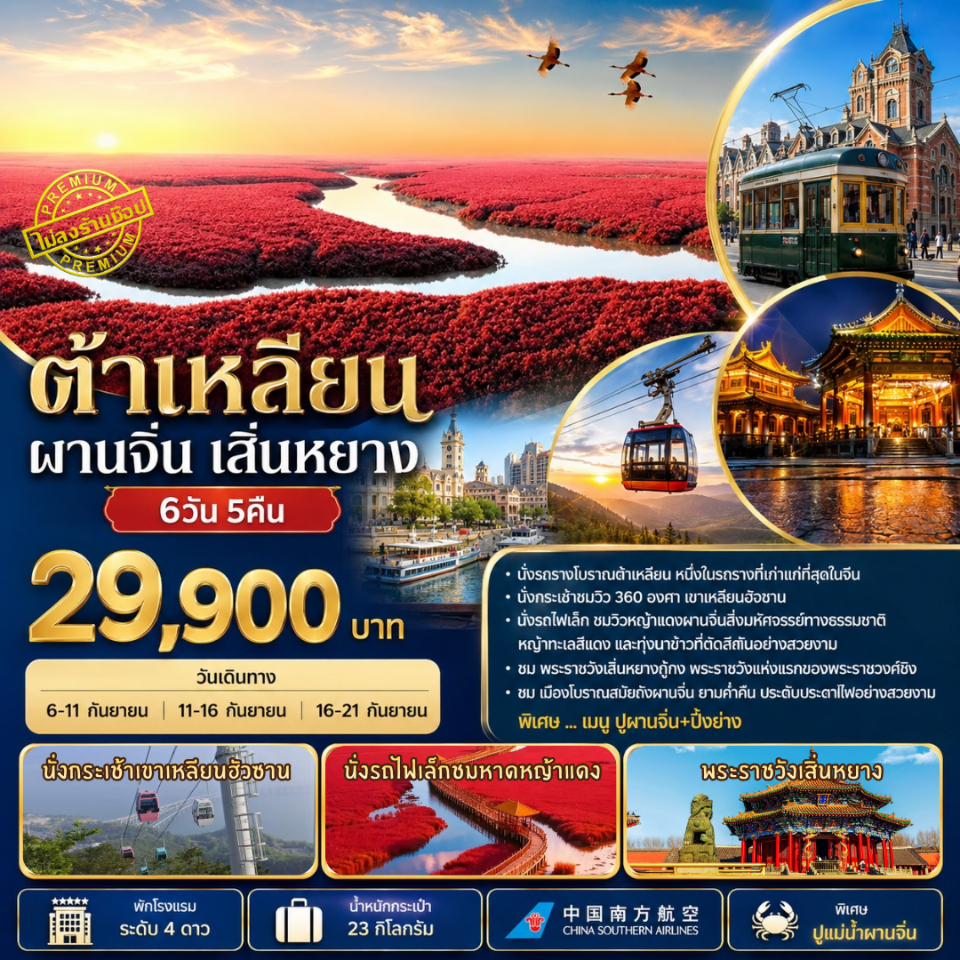

ต้าเหลียน ผานจิ่น เสิ่นหยาง 6D5N (CZ)
นั่งรถรางโบราณต้าเหลียน - นั่งรถไฟชมชายหาดหญ้าแดงผานจิ่น
นั่งกระเช้าชมวิว 360 องศา เขาเหลียนฮัวซาน – พระราชวังเสิ่นหยาง
** เที่ยวครบ ไม่ลงร้าน อาหาร ที่พักระดับ 4 ดาว
• นั่งรถรางโบราณต้าเหลียน หนึ่งในรถรางที่เก่าแก่ที่สุดในจีน
• นั่งกระเช้าชมวิว 360 องศา เขาเหลียนฮัวซาน
• นั่งรถไฟเล็ก ชมวิวหญ้าแดงผานจิ่นสิ่งมหัศจรรย์ทางธรรมชาติ หญ้าทะเลสีแดง และทุ่งนาข้าวที่ตัดสีกันอย่างสวยงาม
• ชม พระราชวังเสิ่นหยางกู้กง พระราชวังแห่งแรกของพระราชวงศ์ชิง
• ชม เมืองโบราณสมัยถังผานจิ่น ยามค่ำคืน ประดับประดาไฟอย่างสวยงาม
พิเศษ ... เมนู ปูผานจิ่น+ปิ้งย่าง

วันที่ | กำหนดการ | เช้า | เที่ยง | เย็น | โรงแรม
1 | กรุงเทพฯ สนามบินสุวรรณภูมิ – สนามบินเซินเจิ้น  (CZ8076 : 12.20-16.40)  เซินเจิ้น-ต้าเหลียน (CZ6328 : 20.00-23.35) -เข้าที่พัก | X | X | X | Maison New Century หรือ  เทียบเท่าระดับ 4 ดาว
2 | ภูเขาเหลียนฮัวซาน(รวมกระเช้า) – ท่าเรือประมง -  จัตุรัสซิงไห่ |  |  |  | Maison New Century หรือ  เทียบเท่าระดับ 4 ดาว
3 | จัตุรัสจงซาน – พิพิธภัณฑ์ศิลปะ (ชมด้านนอก) -ถนนย่านวัฒนธรรมรัสเซีย - ถนนกวนตง – ถนนนานซาน - ถนนชีชี - รถรางสาย 201 - เมืองเวนิสตะวันออก | ถนนกวนตง |  |  | Maison New Century หรือ  เทียบเท่าระดับ 4 ดาว
4 | ต้าเหลียน - ผานจิ่น – ชายหาดสีแดงผานจิ่น – นั่งรถไฟชมวิว – สะพานไม้ - ทุ่งนาขั้นบันได - เมืองโบราณสมัยถังยามค่าคืน |  | ปูผานจิ่น |  | Jin Holiday Inn Hotel หรือ  เทียบเท่าระดับ 4 ดาว
5 | พระราชวังเสิ่นหยาง - บ้าน Zhang Xue Liang -  ย่านวัฒนธรรมซีตา |  | ปิ้งย่าง |  | Shen Yang Holiday Inn  Hotel หรือเทียบเท่า 4 ดาว
6 | จัตุรัสเสี่ยวหนาน – สนามบินเสิ่นหยาง –เซินเจิ้น CZ6303 : 15.30-19.45)  เซิ้นเจิ้น-สนามบินสุวรรณภูมิ(CZ8157 : 22.55-01.40+1) |  | เบอร์เกอร์ | X
****ไม่รวมทิปไกด์ และคนขับรถท้องถิ่น ท่านละ 1,500 บาท****

วันที่ 1 กรุงเทพฯ สนามบินสุวรรณภูมิ – สนามบินเซินเจิ้น – สนามบินต้าเหลียน - เข้าที่พัก
09.00 น. คณะพร้อมกันที่ สนามบินสุวรรณภูมิ ชั้น 4 เคาน์เตอร์สายการบิน China Southern Airlines (CZ) โดยมีเจ้าหน้าที่คอยให้การต้อนรับและอานวยความสะดวกก่อนขึ้นเครื่อง
12.20 น. ออกเดินทางสู่ สนามบินเซินเจิ้น โดยสายการบิน China Southern Airlines (CZ) เที่ยวบินที่ CZ8076
16.40 น. เดินทางถึง สนามบินเซินเจิ้น นำท่านผ่านด่านตรวจคนเข้าเมืองขาเข้า จากนั้นให้ท่านพักผ่อนภายในอาคารผู้โดยสารและรอต่อเครื่องไปเมืองต้าเหลียน (เวลาท้องถิ่นประเทศจีนเร็วกว่าไทย 1 ชั่วโมง กรุณาปรับเวลาของท่านเพื่อสะดวกต่อการนัดหมาย) หมายเหตุ : สัมภาระโหลดใต้เครื่องจะถูกส่งตรงไปยังสนามบินปลายทางเมืองต้าเหลียน
20.00 น. เดินทางสู่ สนามบินต้าเหลียน โดยสายการบิน China Southern Airlines (CZ) เที่ยวบินที่ CZ6328
23.35 น. เดินทางถึง ต้าเหลียน (Dalian) เป็นเมืองท่าที่สำคัญและมีขนาดใหญ่เป็นอันดับ 2 ของมณฑลเหลียวหนิง ตั้งอยู่ทางทิศตะวันออกเฉียงเหนือของประเทศจีน เมืองนี้ได้รับการขนานนามว่าเป็น “ฮ่องกงแห่งเมืองจีนเหนือ” เนื่องจากเป็นศูนย์กลางด้านเศรษฐกิจ การค้า และการท่องเที่ยวที่มีบรรยากาศผสมผสานระหว่างความเป็นจีนและยุโรปอย่างลงตัวจากนั้นนำท่านเดินทางกลับเข้าสู่โรงแรม
ที่พัก Maison New Century หรือเทียบเท่าระดับ 4 ดาว
วันที่ 2 ภูเขาเหลียนฮัวซาน(รวมกระเช้า) – ท่าเรือประมง - จัตุรัสซิงไห่
เช้า รับประทานอาหารเช้า ณ ห้องอาหารโรงแรม นำท่านเดินทางสู่ จุดชมวิวภูเขาเหลียนฮัวซาน (Lianhua Mountain Scenic Area) หรือที่รู้จักกันในชื่อ ภูเขาดอกบัว เป็นจุดชมวิวที่สูงและสวยที่สุดในเมืองต้าเหลียน ประเทศจีน จุดเด่นคือทัศนียภาพแบบพาโนรามาที่มองเห็นวิวเมืองชายฝั่งทะเล และอ่าวต่างๆ ของต้าเหลียนได้กว้างไกลถึง 360 องศา **รวมกระเช้าขึ้น** **กรณีที่กระเช้าปิด ทางบริษัทขอสงวนสิทธ์ินั่งรถแบตเตอรี่ขึ้นไปแทน**
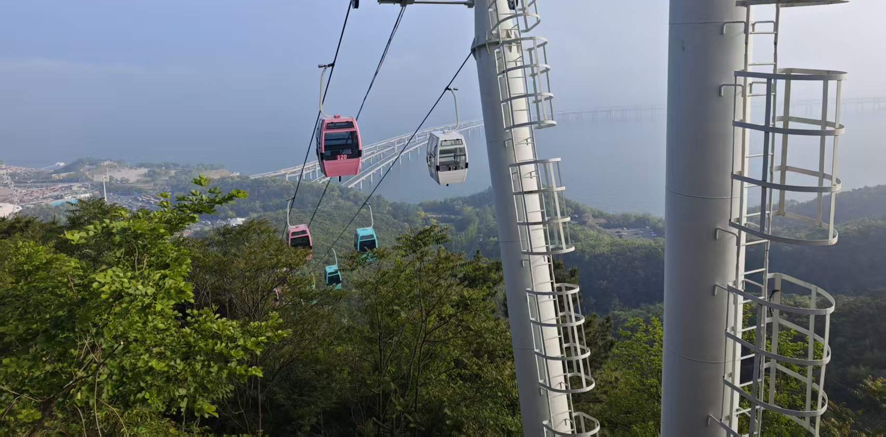
เที่ยง รับประทานอาหารกลางวัน ณ ภัตตาคาร จากนั้นนำท่านเดินทางไป ท่าเรือประมง (Dalian Fisherman's Wharf) เป็นหนึ่งในแลนด์มาร์กริมทะเลที่สวยงามสไตล์สถาปัตยกรรมยุโรป อาคารจะมีสันสวยงาม ยังมีร้านอาหาร คาเฟ่ ร้านอาหารทะเล มุมถ่ายรูปให้นักท่องเที่ยวมาถ่ายรูปเช็คอิน จากนั้นนำท่านไปสู่ จัตุรัสซิงไห่ (Xinghai Square) ตั้งอยู่ที่เมืองต้าเหลียน ถือเป็นจัตุรัสกลางเมืองที่ใหญ่ที่สุดในโลกสร้างขึ้นในปี 1997 ตั้งอยู่ริมอ่าวซิงไห่ สามารถมองเห็นวิวสะพานข้ามทะเลต้าเหลียนที่สวยงาม มีรูปปั้นและงานศิลปะกระจายอยู่รอบบริเวณ รวมถึงมีทางเดินที่ออกแบบมาให้มีลักษณะคล้ายกับหนังสือที่เปิดอยู่เพื่อสื่อถึงประวัติศาสตร์ของเมือง
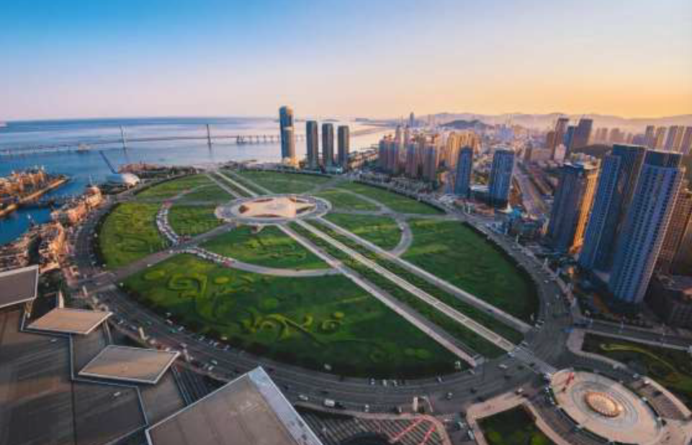
ค่ำ รับประทานอาหารค่ำ ณ ภัตตาคาร
ที่พัก Maison New Century หรือเทียบเท่าระดับ 4 ดาว
วันที่ 3 จัตุรัสจงซาน – พิพิธภัณฑ์ศิลปะ (ชมด้านนอก) - ถนนย่านวัฒนธรรมรัสเซีย - ถนนกวนตง – ถนนนานซาน- ถนนชีชี - รถรางสาย 201 - เมืองเวนิสตะวันออก
เช้า รับประทานอาหารเช้า ณ ห้องอาหารโรงแรม จากนั้นนำท่านเดินทางไป จัตุรัสจงซาน (Zhongshan Square) ในเมืองต้าเหลียน จัตุรัสเก่าแก่สร้างขึ้นเมื่อปี ค.ศ.1913 ผังเมืองจะออกแบบเป็นวงกลม มีถนนกระจายออกโดยรอบ ได้รับฉายาว่า “Zhongshan Music Square”เนื่องจากมีลาโพงเปิดเพลงมิวสิคให้ฟังทุกวัน จากนั้นนำท่านเดินทางไปถ่ายรูปด้านหน้าของ พิพิธภัณฑ์ศิลปะต้าเหลียน (Dalian Art Museum) เดิมเป็นสำนักงานบริหารของรัสเซียที่สร้างขึ้นในปี ค.ศ. 1902 โดยสถาปิกชาวโปแลนด์ ปัจจุบันจัดเป็นแหล่งแสดงงานศิลปะร่วมสมัยและภาพวาด ตัวอาคารมีเอกลักษณ์จนถูกนำไปเปรียบเทียบกับอาคารแฝดในบริเวณท่าเรือโมจิที่ปรากฎใน การ์ตูนเรื่องยอดนักสืบจิ๋วโคนัน
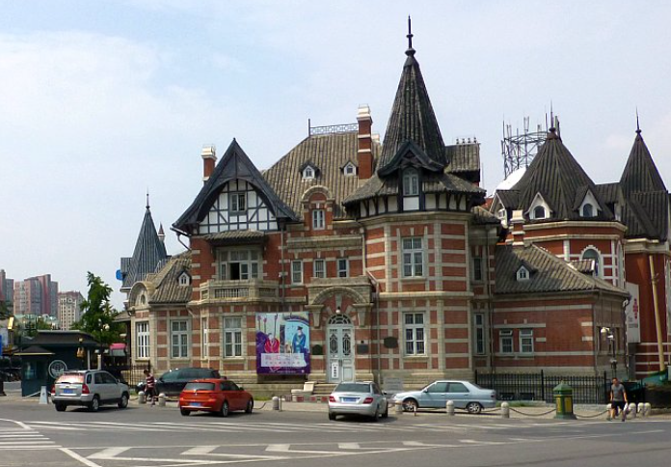
เที่ยง รับประทานอาหารกลางวัน ณ ภัตตาคาร นำท่านไป ถนนสายรัสเซีย (Russian Style Street) ย่านวัฒนธรรมที่สำคัญในเมืองต้าเหลียน มณฑลเหลียวหนิง โดยถนนเต็มไปด้วยสถาปัตยกรรมสไตล์ยุโรป ซึ่งสะท้อนถึงยุคสมัยที่รัสเซียเข้ามามีอิทธิพลปกครองเมืองนี้ในช่วงปลายศตวรรษที่ 19 ตลอดสองข้างทางทอดยาวประมาณ 500 เมตร มีร้านค้าจำหน่ายสินค้าส่งตรงจากรัสเซียมากมาย เช่น ตุ๊กตาแม่ลูกดก ช็อกโกแลต ไส้กรอกรัสเซีย และเครื่องประดับต่างๆ จากนั้นนำท่านเดินทางไป ย่านถนนตงกวน ตื่นตากับอาคารอิฐสีส้มสไตล์ยุโรปในช่วงต้นศตวรรษที่ 20 ได้รับการบูรณะให้ดูสะอาดตาและทันสมัยและเปิดตัวอย่างเป็นทางการในช่วงปี 2024 ย่านนี้ถือเป็นจุดกำเนิดทางประวัติศาสตร์ที่สำคัญแห่งหนึ่งของต้าเหลียน มีมุมถ่ายรูปมากมายโดยเฉพาะป้าย “Dalian” ขนาดใหญ่
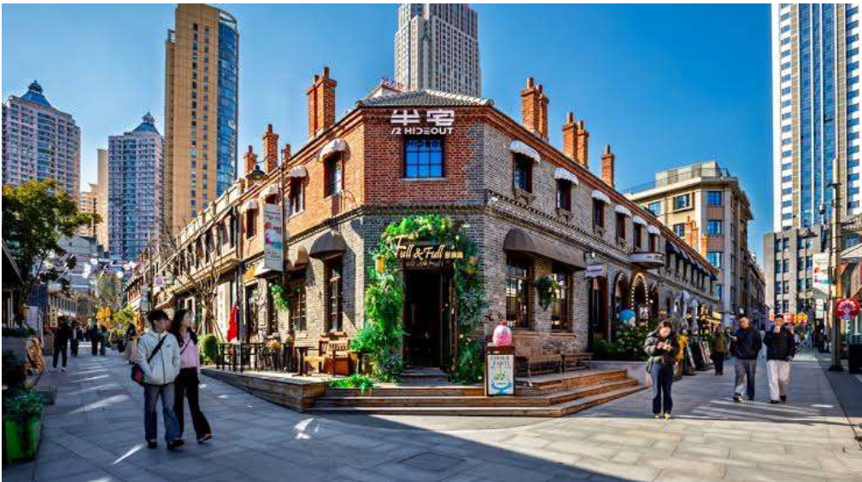
นำท่านไปต่อที่ ถนนหนานซาน (Nanshan Road) ย่านประวัติศาสตร์ที่เงียบสงบและเป็นเส้นทาง City Walk ที่ได้รับความนิยมเป็นอย่างมาก เต็มไปด้วยบ้านพักโบราณสไตล์ญี่ปุ่น เป็นเส้นทางถนนทางตรงยาว ร่มรื่นด้วยต้นไม้ตลอดสองข้างทาง และไป ถนนชีชี (Qi Qi Street) ตั้งอยู่ในย่านถนนหนานซาน ร้านค้าจะจำลองบรรยากาศแดนปลาดิบ ตัวถนนและอาคารได้รับการตกแต่งให้มีกลิ่นอายแบบประเทศญี่ปุ่น สามารถมาถ่ายรูปได้ฟิลเหมือนเดินเล่นอยู่ในญี่ปุ่นจากนั้นนาท่านไป รถรางโบราณต้าเหลียน (Dalian Tram) เป็นสัญลักษณ์ทางประวัติศาสตร์และหนึ่งในรถรางที่เก่าแก่ที่สุดในจีน โดยให้บริการมาในยุคที่ญี่ปุ่นปกครอง รถรางนี้วิ่งคู่กับรถรางสมัยใหม่ในเขตใจกลางเมือง ตัวรถส่วนใหญ่ยังคงรักษารูปลักษณ์สไตล์วินเทจและขับเคลื่อนด้วยระบบไฟฟ้า
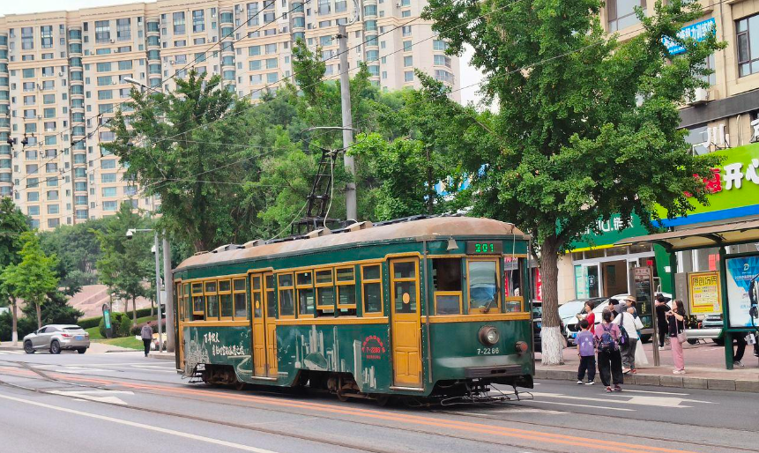
ค่ำ รับประทานอาหารค่ำ ณ ภัตตาคาร จากนั้นนำท่านเดินทางไป เมืองเวนิสตะวันออก เป็นแหล่งท่องเที่ยวจำลองบรรยากาศเมืองเวนิส ประเทศอิตาลี มาไว้ที่ท่าเรือตะวันออก โดดเด่นไปด้วยคลองสายยาว อาคารสไตล์ยุโรป ปราสาทสุดหรู ระยะมีมากกว่า 4 กิโลเมตร ทอดผ่านอาคารกว่า 200 หลัง เหมาะสาหรับการเดินเล่น พักผ่อน ชมบรรยากาศ
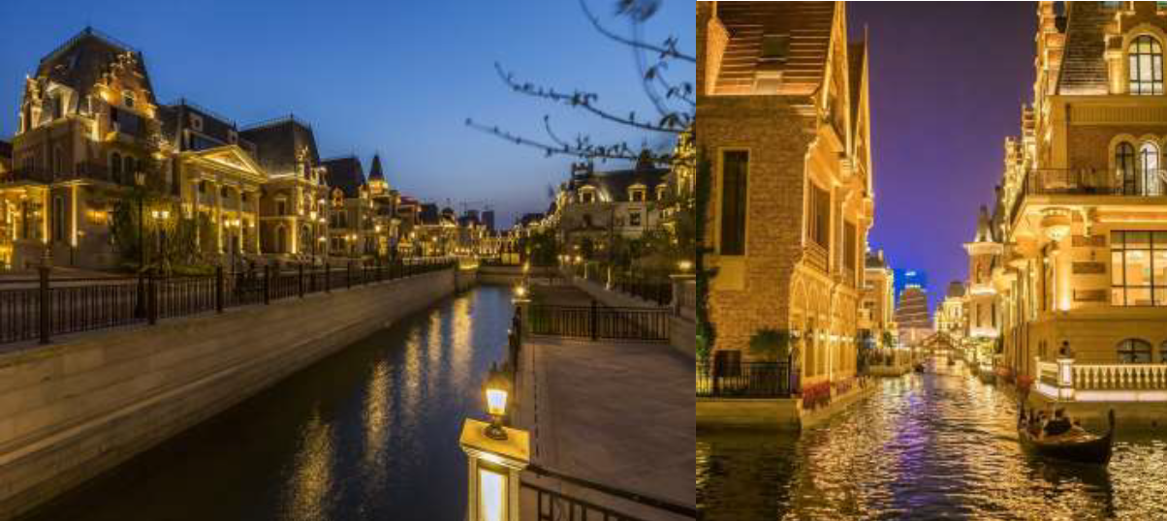
ที่พัก Maison New Century หรือเทียบเท่าระดับ 4 ดาว

วันที่ 4 ต้าเหลียน - ผานจิ่น – ชายหาดสีแดงผานจิ่น – นั่งรถไฟชมวิว – สะพานไม้ – ทุ่งนาขั้นบันได – เมืองโบราณสมัยถังยามค่ำคืน
เช้า รับประทานอาหารเช้า ณ ห้องอาหารโรงแรม จากนั้นนาท่านเดินทางไปยัง เมืองผานจิ่น (ใช้เวลาเดินทางประมาณ 3 ชั่วโมง 30 นาที) เมืองชายฝั่งในมณฑลเหลียวหนิง มีชื่อเสียงโด่งดังไปทั่วโลกมาจากสิ่งมหัศจรรย์ทางธรรมชาติอย่าง “หาดหญ้าแดง” และยังเป็นแหล่งผลิตปูขน ข้าวคุณภาพเยี่ยม และน้ำมันปิโตรเลี่ยมของจีน
เที่ยง รับประทานอาหารกลางวัน ณ ภัตตาคาร เมนู ปูผานจิ่น จากนั้นนำท่านไปชม หาดหญ้าแดงผานจิ่น (Panjin Red Beach) ความงดงามระดับ Unseen ที่เกิดจากหญ้าทะเลชนิดหนึ่งที่สามารถเติบโตได้ดีในดินที่เค็มจัด ซึ่งจะเปลี่ยนเป็นสีแดงยาวสุดสายตา ที่นี่ไม่ใช่หาดทรายทั่วไป แต่เป็นพื้นที่ชุ่มน้ำและดงอ้อที่ใหญ่ที่สุดในโลก จะเปลี่ยนสีแดงช่วงฤดูใบไม้ร่วง หลังจากนั้นจะกลับมาเป็นสีเขียวตามปกติ

นำท่านไปสัมผัสประสบการณ์ นั่งรถไฟชมวิวหาดหญ้าแดงผานจิ่น รถไฟขบวนเล็กคันนี้จะนำท่านได้ท่องเที่ยวดื่มด่ำกับทัศนียภาพ ผ่านทุ่งนาขั้นบันไดขนาดใหญ่ ได้ชมวิวเห็นหญ้าสีแดงตัดกีบสีเขียวและสีทองของรวงข้าวอย่างใกล้ชิด และนำท่านไป สะพานไม้ เดินถ่ายรูปบนระเบียงที่ทอดยาว เพื่อสัมผัสวิวทิวทัศน์ธรรมชาติบรรยากาศเขตอนุรักษ์ นก และสัตว์ป่าอย่างใกล้ชิด
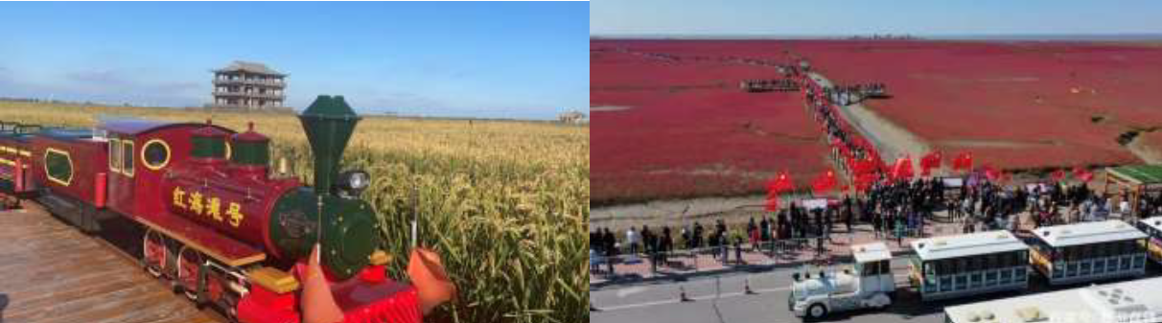
*** หมายเหตุ : หาดหญ้าแดงเป็นปรากฎการณ์ทางธรรมชาติ ในแต่ละปีจะมีความเปลี่ยนแปลงความเข้มของสีไม่เหมือนกัน
บริษัทไม่สามารถการันตีความเข้มของสีได้ ขึ้นอยู่กับสภาพอากาศและช่วงเวลาเดินทาง ณ เวลานั้น ***
ค่ำ รับประทานอาหารค่ำ ณ ภัตตาคาร นำท่านไปเที่ยวชม เมืองโบราณสมัยราชวงศ์ถัง หรือ เมืองโบราณเฮยเฟิงกวน (Heifengguan Ancient Town) ตัวเมืองจำลองบรรยากาศของค่ายทหารและกองทัพในยุคราชวงศ์ถัง มีการแสดงวัฒนธรรมตลอดทั้งวัน ตอนค่ำคืนแสงที่นี่จะเปิดแสงไฟประดับประดาตามอาคารโบราณ
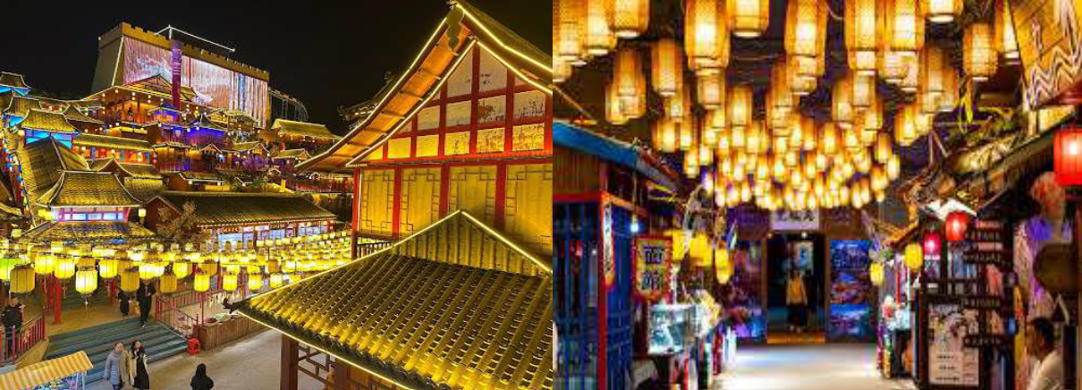
ที่พัก Jin Holiday Inn Hotel หรือเทียบเท่าระดับ 4 ดาว
วันที่ 5 พระราชวังเสิ่นหยาง - บ้าน Zhang Xue Liang - ย่านวัฒนธรรมซีตา
เช้า รับประทานอาหารเช้า ณ ห้องอาหารโรงแรม นำท่านเดินทางไป เสิ่นหยาง (Shenyang) เมืองเอกและเมืองใหญ่ที่สุดในมณฑลเหลียวหนิง เป็นศูนย์กลางทางการเมืองเศรษฐกิจ วัฒนธรรม เคยเป็นเมืองหลวงเก่าของราชวงศ์ชิงก่อนจะย้ายไปปักกิ่ง (ใช้เวลาเดินทางประมาณ 2 ชั่วโมง 30นาที)
เที่ยง รับประทานอาหารกลางวัน ณ ภัตตาคาร เมนูพิเศษ...ปิ้งย่างสไตล์เสิ่นหยาง จากนั้นนำท่านเดินทางไปชม พระราชวังเสิ่นหยางกู้กง (Shenyang Imperial Palace) เป็นพระราชวังหลวงแห่งแรกของราชวงศ์ชิง สร้างขึ้นตั้งแต่ปี ค.ศ. 1625 และได้รับการขึ้นเป็นมรดกโลกโดยองค์กรยูเนสโก้ ในปี ค.ศ. 2004 พระราชวังแห่งนี้มีขนาดประมาณ 60,000 ตารางเมตร มีการผสมผสานศิลปะของชนเผ่าแมนจู มองโกล และชาวฮั่นเข้าไว้ด้วยกัน
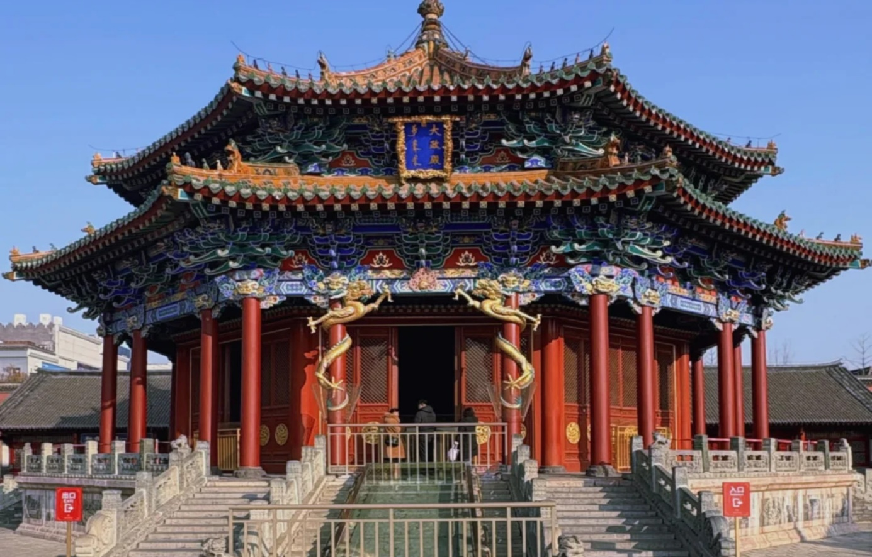
จากนั้นนำท่านไป บ้าน Zhang Xueliang อดีตบ้านพัก “จางเสวี่ยเหลียง” หนึ่งในสถานที่ท่องเที่ยวเชิงประวัติศาสตร์ของเสิ่นหยาง คฤหาสน์แห่งนี้อดีตเป็นที่พักและทำเนียบรัฐบาลจอมพลจา พื้นที่มีขนาดใหญ่กว่า 53,000 ตารางเมตร
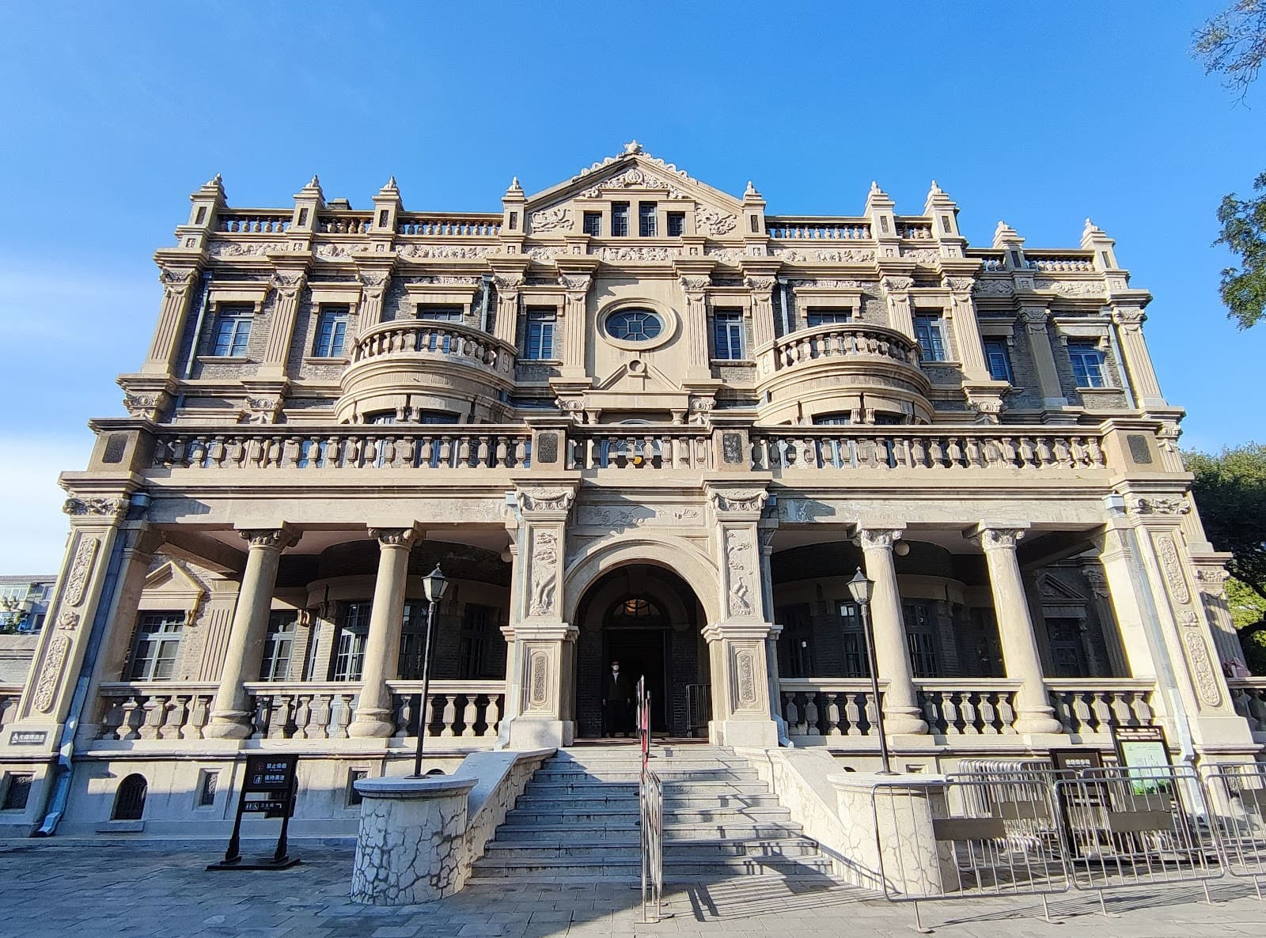
ค่ำ รับประทานอาหารค่ำ ณ ภัตตาคาร จากนั้นนำท่านไป ย่านวัฒนธรรมชีตา (Xita Culture Street) หรือ ถนนคนเดินซีถ่า คือโคเรียทาวน์และชุมชนชาวจีน เชื้อสายเกาหลีที่ใหญ่ที่สุดในภาคตะวันออกเฉียงเหนือ ถนนสายหลักประมาณ 682 เมตร เป็นจุดศูนย์รวมวัฒนธรรมอาหาร และวิถีชีวิตที่เป็นเอกลักษณ์
ที่พัก Shen Yang Holiday Inn Hotel หรือเทียบเท่าระดับ 4 ดาว
วันที่ 6 จัตุรัสเสี่ยวหนาน – สนามบินเสิ่นหยาง – สนามบินเซินเจิ้น - กรุงเทพฯ สนามบินสุวรรณภูมิ
เช้า รับประทานอาหารเช้า ณ ห้องอาหารโรงแรม จากนั้นนำท่านไป จัตุรัสเสี่ยวหนาน (Xiaonan Square) (ถ่ายรูปด้านนอก) หรือ รู้จักกันในชื่อ โบสถ์คาทอลิคเสี่ยวหนาน เป็นที่ตั้งของอาสนวิหารพระหฤทัยศักดิ์สิทธิ์ มีหอคอยคู่ที่สูงกว่า 40 เมตร เป็นจุดถ่ายรูปที่ผสมกลิ่นอายวัฒนธรรมตะวันออกและตะวันตกเข้าด้วยกันไว้อย่างลงตัว
ถึงเวลาอันสมควร นาท่านเดินทางกลับสู่ สนามบินเสิ่นหยาง
15.30 น. ออกเดินทางสู่ สนามบินเซินเจิ้น โดยสายการบิน China Southern Airlines (CZ) เที่ยวบินที่ CZ6303
19.45 น. เดินทางถึง สนามบินเซินเจิ้น นำท่านผ่านด่านตรวจคนเข้าเมืองขาออก จากนั้นให้ท่านพักผ่อนภายในอาคารผู้โดยสาร
กรุงเทพฯ สนามบินสุวรรณภูมิ หมายเหตุ : สัมภาระโหลดใต้เครื่องจะถูกส่งตรงไปยังสนามบินปลายทางกรุงเทพฯ สนามบินสุวรรณภูมิ
22.55 น. ออกเดินทางสู่ กรุงเทพฯ โดยสายการบิน China Southern Airlines (CZ) เที่ยวบินที่ CZ8157
01.40 น. เดินทางถึง สนามบินสุวรรณภูมิ (กรุงเทพฯ) โดยสวัสดิภาพ พร้อมความประทับใจ
********************************************
บริษัทขอสงวนสิทธิ์ : รายการทัวร์ท่องเที่ยวสามารถเปลี่ยนแปลงหรือยกเลิกรายการตามความเหมาะสมอันเนื่องจากสภาวะอากาศการจราจร,การเมือง,สายการบิน,ขั้นตอนการตรวจคนเข้าเมืองของแต่ละประเทศหรือกรณีอื่นๆโดยมิต้องแจ้งให้ทราบล่วงหน้าโดยมีตัวแทนบริษัท(มัคคุเทศก์,หัวหน้าทัวร์,คนขับรถของแต่ละประเทศ)เป็นผู้บริหารเวลาปรับเปลี่ยนตามความเหมาะสม ทั้งนี้ขึ้นอยู่กับสภาพการจราจร,การตรวจคนเข้าเมืองหรือสาเหตุอื่นที่ไม่ได้มาจากทางบริษัท โดยทางบริษัทจะคานึงถึงความปลอดภัยและประโยชน์ของผู้เดินทางเป็นสาคัญ...กรุณาอ่านรายการและเงื่อนไขข้อตกลงอย่างละเอียดก่อนทาการจองทัวร์หรือชาระเงินจากนั้นจะถือว่าลูกค้ารับทราบตามข้อกาหนดของบริษัทหากเกิดความเสียหายใดๆขึ้น ทางบริษัทจะไม่รับผิดชอบทุกกรณี.
อัตราค่าบริการ
วันเดินทาง | ราคา | พักเดี่ยว
6 – 11 กันยายน 2569 | 29,900 .- | 6,000 .-
11 – 16 กันยายน 2569 | 29,900 .- | 6,000 .-
16 – 21 กันยายน 2569 | 29,900 .- | 6,000 .-
****ไม่รวมทิปไกด์ และคนขับรถท้องถิ่น ท่านละ 1,500 บาท****
***เด็กอายุ 2-18 ปี เงื่อนไขและราคา สาหรับผู้เดินทาง ที่อายุไม่ถึง 18 ปีและไม่ได้เดินทางกับ มารดา ต้องมีจดหมายยินยอมให้บุตรเดินทางไปต่างประเทศจากบิดาหรือมารดาแนบมาด้วย
ค่าบริการนี้รวม
1. ค่าตั๋วเครื่องบินชั้นทัศนาจร ไป-กลับ พร้อมกรุ๊ป ตามที่ระบุไว้ในรายการเท่านั้น ตั๋วเครื่องบินที่ใช้เป็นแบบกรุ๊ปไม่สามารถเลือกที่นั่งล่วงหน้าได้ (ท่านจะได้รับที่นั่งแบบสุ่มเท่านั้น)
2. ค่าภาษีสนามบินทุกแห่ง หากสายการบินมีการปรับราคาภาษีน้ามันขึ้น ทางบริษัทฯ ขอสงวนสิทธิ์เก็บค่าภาษีน้ามันเพิ่มตามความเป็นจริง ก่อนการเดินทาง**ราคาทัวร์นี้เช็คภาษีน้ามัน ณ วันที่ 1 เมษายน 2569**
3. ค่าโรงแรมระดับมาตรฐาน (พักห้องละ 2-3 ท่าน)
กรณีห้อง TWIN BED (เตียงเดี่ยว 2 เตียง) ซึ่งโรงแรมไม่มีหรือเต็ม ทางบริษัทขอปรับเป็นห้อง DOUBLE BED แทนโดยมิต้องแจ้งให้ทราบล่วงหน้า หรือ หากต้องการห้องพักแบบ DOUBLE BED ซึ่งโรงแรมไม่มีหรือเต็ม ทางบริษัทขอปรับเป็นห้อง TWINBED แทนโดยมิต้องแจ้งให้ทราบล่วงหน้า เช่นกัน กรณีพักแบบ TRIPLE ROOM 3 ท่าน 1 ห้อง ท่านที่ 3 อาจเป็นเสริมเตียงหรือ SOFA BED หรือ เสริมฟูกที่นอน ทั้งนี้ขึ้นอยู่กับรูปแบบการจัดห้องพักของโรงแรมนั้นๆ
4 ค่าอาหาร ตามที่ระบุไว้ในรายการ
5. ค่ายานพาหนะ และค่าธรรมเนียมเข้าชมสถานที่ต่างๆ ตามที่ระบุไว้ในรายการ
6. น้าหนักสัมภาระ ท่านละไม่เกิน 23 กิโลกรัม สัมภาระติดตัวขึ้นเครื่องได้ 1 ชิ้น ต่อท่าน น้าหนักต้องไม่เกิน 7 กิโลกรัม, ค่าประกันวินาศภัยเครื่องบินตามเงื่อนไขของแต่ละสายการบินที่มีการเรียกเก็บ
7. ค่าประกันอุบัติเหตุระหว่างการเดินทาง ท่านละไม่เกิน 1,000,000 บาท (ค่ารักษาพยาบาล 500,000 บาท) คุ้มครองผู้เอาประกันที่มีอายุตั้งแต่ 1 เดือนขึ้นไป และผู้เอาประกันอายุระหว่าง 1 เดือน ถึง 15 ปี และผู้ที่มีอายุสูงกว่า 70 ปี ขึ้นไป ค่าชดเชยทั้งหลายตามกรมธรรม์จะลดลงเหลือเพียงครึ่งหนึ่งของค่าชดเชยที่ระบุไว้ในกรมธรรม์ทั้งนี้ย่อมอยู่ในข้อจากัดที่มีการตกลงไว้กับบริษัทประกันชีวิต ในการเคลมประกันทุกกรณี ต้องมีใบเสร็จ และมีเอกสารรับรองทางการแพทย์ หรือจากหน่วยงานที่เกี่ยวข้อง
การประกันไม่คุ้มครอง
กรณีที่เสียชีวิต หรือ เจ็บป่วยทางร่างกายด้วยโรคประจาตัว, การติดเชื้อ, ไวรัส, ไส้เลื่อน, ไส้ติ่ง, อาการที่เกี่ยวข้องกับการติดยา,โรคติดต่อทางเพศสัมพันธ์, การบาดเจ็บจากความเสียหายโดยเจตนา, การฆ่าตัวตาย, เสียสติ, ตกอยู่ภายใต้อานาจของสุรายาเสพติด, บาดเจ็บจากการทะเลาะวิวาท การแท้งบุตร, การบาดเจ็บเนื่องมาจากอาชญากรรม, จลาจล, นัดหยุดงาน, การก่อการร้าย การยึดพาหนะ และการปล้นอากาศยาน (Terrorism, Hijack, Skyjack) และ อื่นๆตามเงื่อนไขในกรมธรรม์
8. ค่าบริการดังกล่าว (ข้อ 1-8) เป็นค่าบริการเฉพาะผู้เดินทางที่เป็นชาวไทยเท่านั้น!!!
ค่าบริการนี้ไม่รวม
1. ค่าทาหนังสือเดินทางทุกประเภท
2. ค่าดาเนินการคัดกรองตรวจหาเชื้อ RT-PCR หรือ ATK ในกรณีที่ประเทศจีนต้องให้ตรวจ
3. ค่าใช้จ่ายอื่นๆ ที่นอกเหนือจากรายการระบุ เช่น ค่าใช้จ่ายส่วนตัวอื่นๆ ฯลฯ
4. ค่าภาษีมูลค่าเพิ่ม VAT 7 % และหักภาษี ณ ที่จ่าย 3 % ในกรณีที่ลูกค้าต้องการใบเสร็จรับเงินที่ถูกต้อง จะต้องบวกค่าภาษีมูลค่าเพิ่ม และหัก ณ ที่จ่าย จากยอดขายจริงทั้งหมดเท่านั้น และโปรดแจ้งทางบริษัทฯ จะออกให้ภายหลัง ขอสงวนสิทธิ์ออกใบเสร็จที่ถูกให้กับบริษัททัวร์เท่านั้น
5. ค่าวีซ่าจีนสาหรับชาวต่างชาติ
6. ค่าธรรมเนียมน้ามันและภาษีสนามบิน ในกรณีที่สายการบินมีการปรับขึ้นราคา
7. ทิปไกด์และคนขับ ท่านละ 1,500 บาท ส่วนหัวหน้าทัวร์แล้วแต่ความพึงพอใจของท่าน
เงื่อนไขการสำรองที่นั่ง และการชำระเงิน
• กรุณาจองล่วงหน้าพร้อมชาระงวดแรก 10,000.- บาท ภายใน 3 วันหลังจากมีการจอง พร้อมหนังสือเดินทาง และ
ค่าใช้จ่าย ส่วนที่เหลือกรุณาชาระก่อนการเดินทางไม่น้อยกว่า 30 วัน มิฉะนั้นจะถือว่าท่านยกเลิกการเดินทาง
• หากไม่ชำระค่าบริการตามที่กาหนด ขออนุญาตตัดที่นั่งให้ลูกค้าท่านอื่นที่รออยู่
• หากชาระไม่ครบตามจำนวน บริษัทฯถือว่าท่านยกเลิกการเดินทางโดยอัตโนมัติโดยไม่มีเงื่อนไข
• เมื่อท่านชำระเงินทั้งหมดแล้ว ทางบริษัทฯถือว่าท่านได้ยอมรับเงื่อนไขและข้อตกลงต่างๆที่ได้ระบุไว้ทั้งหมดนี้แล้ว
• หากชำระเงินแล้ว โปรดส่งสำเนาการโอนเงิน ทางอีเมลล์
• ส่งรายชื่อสำรองที่นั่ง ผู้เดินทางต้องส่งสำเนาหนังสือเดินทาง (Passport) โดยเซ็นต์ชื่อพร้อมยืนยันว่าต้องการเดินทางท่องเที่ยวทริปใด, วันที่ใด, ไปกับใครบ้าง, เบอร์โทร // [หากไม่ส่งสำเนาหนังสือเดินทาง(Passport) มาให้ ทางบริษัทฯขอสงวนสิทธิ์ไม่รับผิดชอบค่าเสียหายอันเกิดจากความผิดพลาดจากการสะกดชื่อ-นามสกุล และอื่นๆ เพื่อใช้ในการจองตั๋วเครื่องบินทั้งสิ้น
เงื่อนไขการยกเลิก
• บริษัทฯ ขอสงวนสิทธิ์ในการยกเลิกการจองทัวร์ ในกรณีทำการจองเข้ามา แต่ไม่ได้ชำระค่ามัดจำตามวันเวลาที่บริษัทฯกำหนดให้ต้องชำระ เนื่องจากจะทำให้เสียโอกาสในการจองทัวร์ของท่านอื่น
• กรณีที่บริษัทฯได้ทำการ ออกตั๋วกับสายการบินเรียบร้อยแล้ว บริษัทฯจะไม่ดำเนินการคืนเงินค่าตั๋วเครื่องบินให้ท่านไม่ว่าจะในกรณีใดก็ตาม เนื่องจากเป็นระบบการออกแบบหมู่คณะ
• บริษัทฯ ขอสงวนสิทธิ์ในการพิจารณา การคืนเงินในกรณี เกิดการยกเลิกการจองทัวร์ ตามสถานการณ์ที่เหมาะสม
หมายเหตุ
• บริษัทฯมีสิทธิ์ที่จะเปลี่ยนแปลงหรือสับเปลี่ยนรายการได้ตามความเหมาะสม
• บริษัทขอสงวนสิทธิที่จะเลื่อนการเดินทางในกรณีที่มีผู้ร่วมคณะไม่ถึง 10 ท่าน
• ขอสงวนการเปลี่ยนแปลงราคาโดยไม่แจ้งให้ทราบล่วงหน้า
• การไม่รับประทานอาหารบางมื้อไม่เที่ยวตามรายการ ไม่สามารถขอหักค่าบริการคืนได้ เพราะการชาระค่าทัวร์เป็นไปในลักษณะเหมาจ่าย
• ความเสียหายใด ๆ ที่เกิดจากเหตุสุดวิสัย เช่น การล่าช้าของเที่ยวบิน การประท้วง การนัดหยุดงาน ภัยธรรมชาติการจลาจล และความเสียหายที่ทางบริษัท ฯ ไม่สามารถควบคุมได้ จะไม่รับผิดชอบใด ๆ ทั้งสิ้น
การยกเลิกและการเปลี่ยนแปลง
• หากมีการยกเลิกจะต้องแจ้งทางบริษัทก่อนเดินทางอย่างน้อย 30 วันทาการ หรือก่อนหน้านั้น
• หากเป็นช่วงเทศกาลหรือวันหยุดต่อเนื่อง ต้องแจ้งยกเลิกก่อนเดินทางอย่างน้อย 45 วันทาการ หรือก่อนหน้านั้น
• หากยกเลิกก่อนออกเดินทางน้อยกว่าวันดังกล่าว ทางบริษัท ฯ ขอสงวนสิทธิ์ในการหักเงินทั้งหมด หรือ บางส่วนตามที่เกิดค่าใช้จ่ายขึ้นจริง เนื่องจากทางบริษัท ฯ มีค่าใช้จ่ายที่ได้ชาระล่วงหน้าไปแล้ว
• หากมีการยกเลิกจะต้องแจ้งทางบริษัทก่อนเดินทางอย่างน้อย 45 วันทาการ หรือก่อนหน้านั้น
• ในกรณีที่กองตรวจคนเข้าเมืองทั้งที่กรุงเทพฯและในต่างประเทศปฏิเสธมิให้เดินทางออกหรือเข้าประเทศที่ระบุในรายการบริษัทฯ ขอสงวนสิทธิ์ที่จะไม่คืนค่าบริการไม่ว่ากรณีใดๆ ทั้งสิ้น
• เมื่อท่านออกเดินทางไปกับคณะแล้ว งดใช้บริการใดบริการหนึ่ง หรือไม่เดินทางพร้อมคณะ ถือว่าท่านสละสิทธิ์ไม่สามารถเรียกร้องค่าบริการคืนได้ ไม่ว่ากรณีใดๆ ทั้งสิ้น เนื่องจากทางบริษัทฯ ได้ชาระค่าใช้จ่ายแบบเหมาก่อนเดินทางเรียบร้อยแล้ว
• กรุ๊ปที่เดินทาง ในช่วงวันหยุด หรือเทศกาล ที่ต้องการันตีค่าบัตรโดยสารทั้งหมด และที่นั่งกับสายการบิน หรือกรุ๊ปที่มีการการันตีค่าที่พักทั้งหมด และอื่นๆโดยตรง หรือโดยการผ่านตัวแทนในประเทศหรือต่างประเทศ และไม่อาจขอคืนเงินได้ รวมถึงเที่ยวบินพิเศษ CHARTER FLIGHT ขอสงวนสิทธิ์ไม่มีการคืนเงินทุกกรณี ทั้งมัดจา หรือค่าทัวร์ทั้งหมด เนื่องจากเป็นการเหมาจ่ายในเที่ยวบิน และโปรแกรมนั้นๆ
• ยกเลิกการเดินทางมากกว่า 30 วัน คืนค่าใช้จ่ายทั้งหมด หรือหักค่าใช้จ่ายที่เกิดขึ้น (กรณีวันเดินทางตรงกับช่วงวันหยุดนักขัตฤกษ์ ไม่ว่าวันใดวันหนึ่ง ทางบริษัทขอสงวนสิทธิ์ในการยกเลิกการเดินทางไม่น้อยกว่า 55 วัน) // ยกเลิกการเดินทาง15-29วันเก็บค่าใช้จ่ายท่านละ50% ของค่าทัวร์หรือหักค่าใช้จ่ายที่เกิดขึ้นจริง (กรณีที่มีค่าใช้จ่ายตามจริงมากกว่ากาหนด ทางบริษัทขอสงวนสิทธิ์ในการเรียกเก็บเพิ่ม) // ยกเลิกการเดินทางน้อยกว่า 15 วัน เก็บค่าใช้จ่ายท่านละ 100% ของค่าทัวร์
• ผู้เดินทางไม่สามารถเข้าออกเมืองได้ เนื่องจากเอกสารปลอมหรือการห้ามของเจ้าหน้าที่ เก็บค่าใช้จ่าย 100%
• กรณีเจ็บป่วย จนไม่สามารถเดินทางได้ ซึ่งจะต้องมีใบรับรองแพทย์จากโรงพยาบาลรับรอง บริษัทฯ จะพิจารณาเลื่อนการเดินทางของท่านไปยังคณะต่อไป แต่ทั้งนี้ท่านจะต้องเสียค่าใช้จ่ายที่ไม่สามารถเรียกคืนได้ เช่น ค่าตั๋วเครื่องบิน ค่าห้องค่าธรรมเนียมวีซ่าตามที่สถานฑูตฯเรียกเก็บ และค่าใช้จ่ายอื่นๆ ที่เกิดขึ้นตามจริงในกรณีที่ไม่สามารถเดินทางได้
เงื่อนไขและข้อกาหนดอื่นๆ
• อัตราค่าบริการคิดคานวณจากอัตราแลกเปลี่ยน และราคาตั๋วเครื่องบินในปัจจุบัน บริษัทฯ ขอสงวนสิทธิ์ในการปรับเปลี่ยนราคาค่าบริการในกรณีที่มีการขึ้นราคาค่าตั๋วเครื่องบิน ค่าประกันภัยสายการบิน ค่าธรรมเนียมน้ามัน หรือมีการประกาศลดค่าเงินบาท หรืออัตราแลกเปลี่ยนได้ปรับขึ้นในช่วงใกล้วันที่คณะจะเดินทาง
• ในระหว่างการท่องเที่ยวนี้ หากท่านไม่ใช้บริการใดๆ ไม่ว่าทั้งหมดหรือบางส่วน ถือว่าท่านสละสิทธิ์ ไม่สามารถเรียกร้องขอคืนค่าบริการได้
• หากท่านไม่เดินทางกลับพร้อมคณะทัวร์ ตั๋วเครื่องบินขากลับซึ่งยังไม่ได้ใช้ ไม่สามารถนามาขอคืนเงินได้
• ทางบริษัทฯ ขอสงวนสิทธิ์ในการยกเลิก หรือเปลี่ยนกาหนดการเดินทาง หากมีผู้ร่วมเดินทางในคณะทัวร์ ไม่ครบตามที่กาหนดไว้
• ค่าบริการที่ท่านชาระกับทางบริษัทฯ เป็นการชาระแบบเหมาขาด และทางบริษัทฯ ได้ชาระให้กับบริษัทฯ ตัวแทนแต่ละแห่งแบบเหมาขาดเช่นกัน ดังนั้นหากท่านมีเหตุอันใดที่ทาให้ท่านไม่ได้ท่องเที่ยวพร้อมคณะตามรายการที่ระบุไว้ ท่านจะขอคืนค่าบริการไม่ได้
• กรณีเกิดความผิดพลาดจากตัวแทน หรือ หน่วยงานที่เกี่ยวข้อง จนมีการยกเลิก ล่าช้า เปลี่ยนแปลง การบริการจากสายการบินบริษัทขนส่ง หรือ หน่วยงานที่ให้บริการ บริษัทฯ จะดาเนินโดยสุดความสามารถที่จะจัดบริการทัวร์อื่นทดแทนให้ แต่จะไม่คืนเงินให้สาหรับค่าบริการนั้นๆ
• มัคคุเทศก์ พนักงาน และตัวแทนของบริษัทฯ ไม่มีสิทธิ์ในการให้คาสัญญาใดๆ ทั้งสิ้นแทนบริษัทฯ นอกจากมีเอกสารลงนามโดยผู้มีอานาจของบริษัทฯ กากับเท่านั้น
• บริษัทฯ และตัวแทนของบริษัทขอสงวนสิทธิ์ที่จะเปลี่ยนแปลงรายการทัวร์ตามความเหมาะสม ให้สอดคล้องกับสถานการณ์ข้อจากัดด้านภูมิอากาศ และเวลา ณ วันที่เดินทางจริง ทั้งนี้ทางบริษัทฯ จะยึดถือและคานึงถึงความปลอดภัย รวมถึงประโยชน์สูงสุดของลูกค้าส่วนมากเป็นสาคัญ
• บริษัทฯ ขอสงวนสิทธิ์ในการเปลี่ยนแปลงราคาและเงื่อนไขต่างๆ โดยไม่ต้องแจ้งให้ทราบล่วงหน้า ทั้งนี้ให้ขึ้นอยู่กับดุลยพินิจของบริษัทฯ เท่านั้น อีกทั้งข้อสรุปและข้อตัดสินใดๆ ของบริษัทฯ ให้ถือเป็นข้อยุติสิ้นสุดสมบูรณ์
• โปรแกรมทัวร์นี้จะสามารถออกเดินทางได้ต้องมีจานวนผู้เดินทางขั้นต่ารวมในคณะตามที่กาหนดไว้เท่านั้น หากมีจานวนผู้เดินทางรวมแล้วน้อยกว่าที่กาหนดไว้ บริษัทฯ ขอสงวนสิทธิ์ในการยกเลิกหรือปรับเปลี่ยนการเดินทางได้เงื่อนไขนอกเหนือความรับผิดชอบ
• บริษัทฯ รับเฉพาะผู้มีวัตถุประสงค์เดินทางเพื่อท่องเที่ยวเท่านั้น การเดินทางของผู้เดินทางด้วยวัตถุประสงค์แอบแฝงอื่น ๆ เช่นการไปค้าแรงงาน การค้าประเวณี การค้ามนุษย์ การขนส่งสินค้าหนีภาษี การขนยาเสพติด การโจรกรรม การขนอาวุธสงครามการก่อการร้าย และ อื่น ๆ ที่เข้าข่ายผิดกฏหมาย ผิดศีลธรรมอันดี บริษัทฯ มิได้มีส่วนรู้เห็น เกี่ยวข้อง หรือ มีส่วนต้องรับผิดชอบใด ๆ กับการกระทาดังกล่าวทั้งสิ้น
• หากผู้เดินทางถูกเจ้าหน้าที่ตรวจคนเข้าเมืองของประเทศนั้นๆ ปฏิเสธการเข้า - ออกเมือง ด้วยเหตุผลใดๆ ก็ตาม ถือเป็นเหตุผลซึ่งอยู่นอกเหนืออานาจ และความรับผิดชอบของบริษัทฯ ทางบริษัทฯ ขอสงวนสิทธิ์ที่จะไม่รับผิดชอบคืนเงินทั้งหมด
• บริษัทฯ จะไม่รับผิดชอบในกรณีที่กองตรวจคนเข้าเมืองของประเทศไทยงดออกเอกสารเข้าเมืองให้กับชาวต่างชาติ หรือ คนต่างด้าวที่พานักอยู่ในประเทศไทย แต่จะทาหน้าที่ช่วยเหลือเจรจา แต่อานาจสิทธิ์ขาดเป็นของทางกองตรวจคนเข้าเมือง
• ผู้เดินทางต้องใช้วิจารณญาณส่วนตัวและรับผิดชอบต่อการตัดสินใจในการเลือกซื้อสินค้าต่าง ๆ ในระหว่างการเดินทางท่องเที่ยวด้วยตัวท่านเอง บริษัทฯ จะไม่สามารถรับผิดชอบใด ๆ หากเกิดความไม่พึงพอใจในสินค้าที่ผู้เดินทางได้ซื้อระหว่างการเดินทางท่องเที่ยวนี้
• ผู้เดินทางต้องรับผิดชอบต่อการจัดเก็บ และ ดูแลทรัพย์สินส่วนตัว ของมีค่าต่าง ๆ อย่างระมัดระวัง บริษัทฯ จะไม่สามารถรับผิดชอบใด ๆ หากเกิดการสูญหายของ ทรัพย์สินส่วนตัว ของมีค่าต่าง ๆ ระหว่างการเดินทางท่องเที่ยว อันมีสาเหตุมาจากผู้เดินทาง
• บริษัทฯ จะไม่รับผิดชอบต่อการสูญหายของทรัพย์สิน และ สัมภาระระหว่างการเดินทางอันมีสาเหตุมาจากสนามบิน สายการบิน บริษัทขนส่ง โรงแรม หรือ การโจรกรรม แต่จะทาหน้าที่เป็นตัวแทนในการเรียกร้องค่าชดใช้ให้กับผู้เดินทาง
• บริษัทฯ ขอสงวนสิทธิ์ที่จะไม่รับผิดชอบค่าเสียหายในเหตุการณ์ที่เกิดจากการยกเลิกหรือความล่าช้าของสายการบิน ภัยธรรมชาติ การนัดหยุดงาน การจลาจล การปฏิวัติ รัฐประหาร ที่อยู่นอกเหนือการควบคุมของทางบริษัทฯ หรือ ค่าใช้จ่ายเพิ่มเติมที่เกิดขึ้นทางตรง หรือทางอ้อม เช่น การเจ็บป่วย การถูกทาร้าย การสูญหาย ความล่าช้า หรือ จากอุบัติเหตุต่างๆ
• บริษัทฯ ขอสงวนสิทธิ์ที่จะไม่รับผิดชอบใด ๆ ต่อการไม่เป็นไปตามความคาดหวัง และความไม่พึงพอใจของผู้เดินทาง ที่เกี่ยวข้องกับ สภาพธรรมชาติ ภูมิอากาศ ฤดูกาล ทัศนียภาพ วัฒนธรรม วิถีและพฤติกรรมของประชาชนในประเทศที่เดินทางไปคำแนะนำและข้อควรระวังในการเดินทาง
• ทุกประเทศมีมิจฉาชีพ โดยเฉพาะแหล่งท่องเที่ยวสาคัญ ผู้เดินทางควรมีความระมัดระวังตัวเองอยู่เสมอระหว่างการเดินทางท่องเที่ยว จากเหตุร้ายต่าง ๆ
• ผู้เดินทางควรเก็บหนังสือเดินทาง และ ทรัพย์สินมีค่าไว้ในที่ปลอดภัย โดยหมั่นตรวจสอบดูอยู่เสมอ ตลอดระยะเวลาการเดินทาง ตลอดจนระมัดระวังต่อการสูญหาย หรือ ถูกขโมยจากผู้ไม่หวังดี
• อุบัติเหตุเป็นสิ่งที่ไม่ทราบล่วงหน้า และ สามารถเกิดขึ้นได้ทุกวินาทีระหว่างการเดินทางท่องเที่ยว ผู้เดินทางควรใส่ใจต่อคำเตือนของไกด์ หัวหน้าทัวร์ ท่องเที่ยวอย่างระมัดระวัง และ ไม่ประมาท
• การเลือกซื้อสินค้าระหว่างการเดินทาง ผู้เดินทางควรใช้วิจารณญาณในการพิจารณาเลือกซื้อสินค้า จากคุณภาพ ราคา และความพึงพอใจ อย่างถี่ถ้วน สินค้าในทุกประเทศมีทั้งที่มีคุณภาพดี ปานกลาง หรือ คุณภาพต่า แตกต่างกันไป สิทธิ์ในการจะซื้อหรือไม่ซื้อเป็นของผู้เดินทาง
• ผู้เดินทางควรจดบันทึกเบอร์โทรของมัคคุเทศก์ หัวหน้าทัวร์ หรือ ผู้ร่วมเดินทางท่านอื่น เผื่อกรณีมีเหตุฉุกเฉินจะสามารถติดต่อกันได้
• ผู้เดินทางควรเลือกซื้อประกันภัยการเดินทางเพิ่มเติม เพื่อการคุ้มครองในแง่มุมต่าง ๆ ได้อย่างครอบคลุมและเหมาะสมหากเกิดกรณีฉุกเฉิน

